# 1 Pflichtenheft

## 1.1 Aufgaben Stellung und Einführung

Das zu entwickelnde Produkt ist eine Bankverbindung von einem Android System aus. Dazu soll eine App entwickelt werden die sich auf einen Server verbindet und von welcher man Geld abheben und überweisen kann. Weiterhin soll es eine Webanwendung geben bei welcher gesehen werden kann, welches Konto, welche Überweisungen und Abbuchungen getätigt haben. Außerdem soll es möglich sein den Namen des Kontoführenden zu ändern.

## 1.2 Produktumgebung

### 1.2.1 Anwendungsbereiche

Das Produkt soll es dem Anwender ermöglichen nach Eingabe eines Betrags sowie ein Zielkonto eine Überweisung zu tätigen. Für den Admin soll eine Übersicht aller Konten und deren Historie möglich sein.

### 1.2.3 Basismaschine

|  |  |
| --- | --- |
| Windows | Macintosh |
| 1,6GHz Prozessor | Intel Core Duo 1,83GHz |
| 512MB Ram | 512MB Ram |
| Ab FireFox v. 12 | Ab Safari v. 4 |
| Ab Chrome v. 41 | Min Java 7 |
| Min Java 7 |  |

## 1.3 Produktmodell

### Funktionale Anforderungen

#### Nutzer

/ UC 1010 / Als Nutzer möchte ich ein oder mehrere Konten besitzen können.

/ UC 1020 / Als Nutzer möchte ich meinen Kontostand und meine Transaktionshistorie einsehen können.

/ UC 1030 / Als Nutzer möchte ich eine Überweisung auf ein anders Konto vornehmen können.

/ UC 1040 / Als Nutzer möchte ich Fehlermeldungen angezeigt bekommen.

#### Verwaltung

/ UC 2010 / Als Verwaltung möchte ich ein neues Konto (inklusive Startkapital) erstellen können.

/ UC 2020 / Als Verwaltung möchte ich eine Übersicht über alle Konten und Transaktionen haben.

/ UC 2030 / Als Verwaltung möchte ich ein Konto auswählen können um in eine Detailansicht (Name + Kontostand + Transaktionen) zu erhalten.

/ UC 2040 / Als Verwaltung möchte ich den Besitzer Einens Kontos ändern können.

### Nichtfunktionale Anforderungen

/ NFC 3000 / Die Validierung von eingaben soll von Server vorgenommen werden.

/ NFC 3010 / Der Client soll nur öffentliche Schnittstellen vom Server verwenden

/ NFC 3020 / Der Server soll konfigurierbar sein.

/ NFC 3030 / Der Server soll auch von andere Gruppen über deren Client nutzbar sein.

/ NFC 3040 / Der Client für den Nutzer soll als App entwickelt werden.

/ NFC 3050 / Ein Konto soll einem Inhaber zugeordnet werden können.

/ NFC 3060 / Ein Konto hat eine eindeutige 4-stellige Kontonummer.

/ NFC 3070 / Kontostand kann serverseitig durch die Transaktionshistorie ermittelt werden.

/ NFC 3080 / Nur das Bank Konto darf überzogen werden bei Überweisungen.

/ NFC 3090 / Transaktionen können nur zwischen zwei verschiedenen Konten vorgenommen werden.

/ NFC 3100 / Umsetzung der Web-Oberfläche soll in einer angular2 Webanwendung realisiert werden.

/ NFC 3110 / Zugriff auf die Datenbank soll über JDBC erfolgen.

/ NFC 3120 / Rückgabe der Transaktionshistorie soll im JSON Format erfolgen.

/ NFC 3130 / Aktionen von Nutzer/Verwaltung sollen in der Konsole und in einer Log-Datei gespeichert/ausgegeben werden.

## 1.4 Qualitätsanforderungen

|  |  |  |  |  |
| --- | --- | --- | --- | --- |
| Produktqualität | sehr wichtig | wichtig | weniger wichtig | nicht relevant |
| Funktionalität | * |  |  |  |
| Zuverlässigkeit |  | * |  |  |
| Benutzbarkeit |  | * |  |  |
| Effizenz |  |  | * |  |
| Änderbarkeit |  |  | * |  |
| Übertragbarkeit | * |  |  |  |

## 1.5 Benutzerschnittstellen

### 1.5.1 Benutzermodell

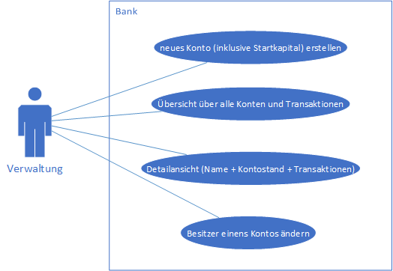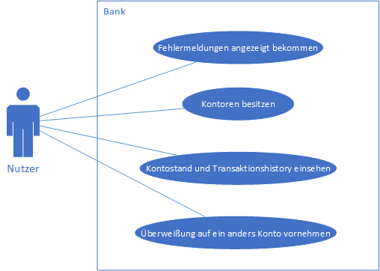

## 1.6 Entwicklungsumgebung

Die verwendende Programmiersprache ist Java und die Programmierumgebung ist Eclipse sowie Android Studio.

Weitere Frameworks / Technologien die wir benutzen:

* HTML
* Atom.io
* GitHub
* JDBC
* SQLite
* REST-Framework Jersey
* Webserver Jetty

## 1.7 Projektplanung

